ИНТЕРФЕЙС МОЗГ-КОМПЬЮТЕР НА ОСНОВЕ ВОЛНЫ P300: ВОЛНА N1 И ПРОБЛЕМА ДИСТРАКТОРОВ
С.Л. Шишкин¹, И.П. Ганин¹, И.А. Басюл^{1,2}, А.Я. Каплан¹
¹ Московский государственный университет им. М.В. Ломоносова
² Нижегородский государственный университет имени Н.И. Лобачевского
Email: sergshishkin@mail.ru, web: brain.bio.msu.ru

We present data showing that the use of N1 component significantly enhances "P300" BCI. Further, this component was not affected by a strong change of the brightness of stimuli, and, therefore, its contribution to BCI performance is unlikely a result of "foveating" the target. In addition, we suggest studying the problem of automatic allocation of attention towards distracting "dangerous" commands in the "P300" BCI.

Работа с большинством интерфейсов мозг-компьютер (ИМК) требует от оператора использования сознательных стратегий, затрудняющих автоматизацию навыков. Ранее нами был разработан ИМК, обеспечивающий полную автоматизацию управления в трех измерениях благодаря неосознаваемому инструментальному обусловливанию паттернов ЭЭГ [5]. ИМК на основе волны P300 (ИМК Фаруэлла-Дончина, далее ИМК-ФД) [4] - пример другого подхода к минимизации сознательных усилий: использования хорошо выраженных реакций мозга, возникающих при выполнении максимально простых инструкций. Этот ИМК не только является одним из лидеров по скорости передачи информации, но и позволяет большинству здоровых и многим больным людям уже в течение первого сеанса работы освоить ввод в компьютер текста [3]. В связи с этим он привлек в последние годы пристальное внимание многих исследователей и разработчиков ИМК [1-3,6,8]. Однако автоматизации навыков в ИМК-ФД препятствует длительная (десятки секунд) задержка между началом ввода команды и получением отклика компьютера.
Использование, одновременно с волной П300, других компонентов ЭЭГ и мозговых потенциалов, связанных с событиями (ПСС), могло бы уменьшить время распознавания вводимой оператором команды. Некоторые исследователи в последнее время сообщали, что реакции оператора на целевые стимулы в ИМК-ФД сопровождаются не только волной П300, но и более ранним негативным компонентом (далее - N1), максимально выраженным в латеральных затылочных областях [6]. Целенаправленному использованию этого компонента мешает, во-первых, идущее от первых разработчиков представление о том, что ИМК-ФД в основном сводится к "одбол-парадигме" - классической методике, в которой требуется реагировать на редкие и игнорировать частые стимулы. Во-вторых, хотя этот компонент может быть связан с пространственным вниманием, высказываются подозрения, что он отражает лишь усиление стимуляции фовеальной области, а следовательно, делает работу ИМК существенно зависимой от работы глазодвигательной системы [6]. Иными словами, если бы оказалось, что компонент N1 в данной парадигме отражает вариации реакций на уровень сенсорной стимуляции, то использующую его технологию нельзя было бы отнести к независимым ИМК.
В данной работе мы поставили перед собой следующие задачи: (1) выяснить, действительно ли добавление латерально-затылочного негативного компонента может существенно улучшить работу ИМК-ФД; (2) зависим ли он от яркостных характеристик стимуляции. Мы также (3) провели предварительное исследование эффективности работы ИМК-ФД, использующего этот компонент при смене характеристик интерфейса (замена символьной матрицы размером 3х3 на буквенную 6х6) без "переучивания" классификатора. Наконец, (4) была разработана методика для оценки возможности влияния некоторых отвлекающих факторов, которые могут быть существенны при сравнительно высоких скоростях работы интерфейса в таких его модификациях, когда "активация" символов интерфейса обеспечивает запуск команд внешнего устройства.

Методы

В работе использовалась классическая методика ИМК-ФД [4]. В этой методике оператор видит на экране компьютера матрицу с буквами (рис.1), столбцы и строки которых подсвечивались в случайном порядке, и его задачей является счет числа подсветок, попадающих на заданную букву. Амплитуды ПСС на определенное число "целевых" и "нецелевых" подсветок (соответственно, включающих и не включающих заданные буквы) по одному или нескольким каналам используются для обучения классификатора. Когда классификатор обучен, максимумы его значений раздельно по строкам и столбцам указывают, соответственно, строку и столбец, на пересечении которых предположительно находится буква, за подсветками которой следит оператор. Тем самым становится возможным "набор" оператором собственного или заданного текста, который в процессе набора появляется перед ним на экране буква за буквой.

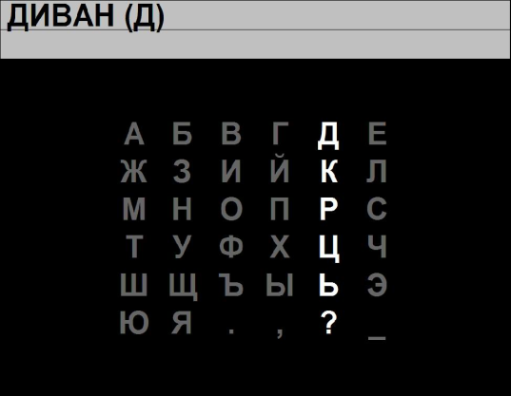
Рис. 1. Экран интерфейса мозг-компьютер, использующего парадигму Фаруэлла-Дончина (ИМК-ФД).

В качестве программной среды, реализующей эту методику, в данной работе использовался пакет BCI2000 [7]. Мы оптимизировали режим стимуляции, технику обработки сигнала и классификации паттернов на основе анализа публикаций последнего времени [6, 8 и др.] и данных наших предварительных исследований. В частности, длительность подсветки составляла 125 мс, паузы между подсветками - 62.5 мс; набор анализируемых каналов ЭЭГ был составлен как из отведений, в которых могла ожидаться высокая амплитуда P300, так и из таких, в которых можно было ожидать хорошо выраженный N1. Для построения классификатора целевых и нецелевых подсветок значения амплитуд ПСС вводились в пошаговый линейный дискриминантый анализ.
В основной части исследования приняли участие 12 здоровых испытуемых в возрасте от 19 до 23 лет.

Результаты

(1) Сравнение характеристик работы ИМК при использовании компонентов P300 и N1 по отдельности и совместно показало, что при их совместном использовании достигаются наилучшие результаты.
В частности, мы оценили количество ошибок при наборе испытуемым пятибуквенного слова сразу после обучения классификатора на основе: (а) интервала 350-600 мс от начала подсветок, в котором наблюдалась волна P300, (б) 100-350 мс, где наблюдался N1, (в) 100-600 мс, т.е. интервала, включавшего оба компонента. Оценивался как реально наблюдавшийся в эксперименте результат, так и работа классификатора в оффлайне на уменьшенном объеме данных. Как видно на рис. 2, удлиненный интервал, в которых присутствовали оба компонента, позволил обеспечить в среднем намного более высокую точность набора букв, чем интервал, содержащий лишь P300. Характерно, что при использовании удлиненного интервала уже при использовании минимального числа подсветок (две целевые и 10 нецелевых; это заняло бы немногим более 2 секунд) двое из 12 испытуемых безошибочно набрали бы тестовое слово без ошибок, и еще трое - не более чем с двумя ошибками; не набрал бы правильно ни одной буквы лишь один испытуемый. При использовании же лишь интервала 350-600 мс ни один испытуемый не мог бы в этом режиме сделать менее трех ошибок, и пятеро не набрали бы правильно ни одной буквы.

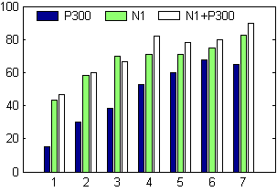
Рис. 2. Точность ввода букв в слове, набираемом при обучении классификатора по одному из интервалов времени (с P300, N1 или P300+N1). По горизонтали - число циклов подсветок, по которым определяется буква (1 цикл соответствует 2 целевым и 10 нецелевым подсветкам, длительность - 2.25 с). По вертикали - средняя по группе частота правильно набранных букв (в %).

(2) Компонент N1 не различался при существенно разных характеристиках стимуляции.
Мы сравнили характеристики ПСС, в особенности компонента N1, при традиционном режиме стимуляции - черный фон матрицы, серые буквы, ярко-белые подсветки, - и в "инвертированном" режиме с пониженной контрастностью, где фон был серым, а вместо подсветок использовалось незначительное (лишь слегка превышающее пороговый уровень различения) потемнение букв. Несмотря на большие различия характеристик стимуляции, различий в ПСС обнаружено не было (рис. 3). В связи с этим можно сделать вывод, что компонент N1 в ИМК-ФД, скорее всего, не связан с различиями светового потока целевых и нецелевых стимулов, воспринимаемого в фовеальной области. Эти данные, на наш взгляд, показывают, что возникновение "зависимого" характера у ИМК-ФД при использовании компонента N1 является маловероятным, и, таким образом, открывается дорога для существенного улучшения характеристик ИМК-ФД на основе полноценного использования этого компонента наряду с волной P300.

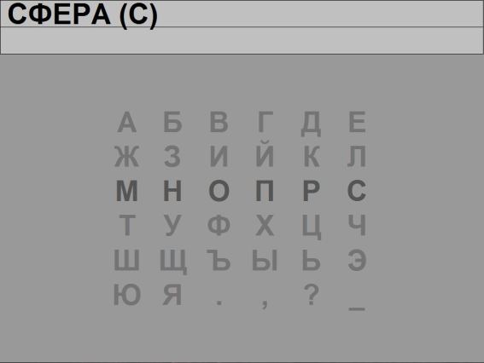

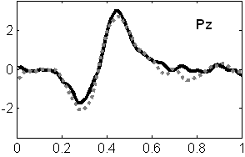
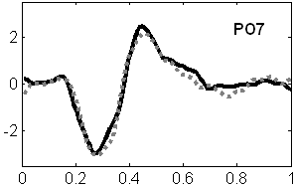

Рис. 3. Разностные ПСС (целевые минус нецелевые) в обычной (сплошная черная линия) и "инвертированной" (серый пунктир) матрицах (матрицы см. вверху). Усреднение по группе. По горизонтали - время (с), ноль - начало подсветки. По вертикали - амплитуда (мкВ).

(3) При обучении классификатора на основе компонентов N1 и P300 возможен быстрый переход от одной стимульной среды к другой.
Исходя из возможной связи N1 с пространственными факторами, можно было бы ожидать, что его использование потребует перенастройки классификатора при каждом изменении пространственных характеристик стимульной среды. В предварительной серии экспериментов, где классификатор строился по данным, полученным в уменьшенной матрице (3х3), составленной из символов (рис. 4), мы предлагали испытуемым "вводить" собственные слова, используя матрицу 6х6 с буквами. Это удалось 7 из 9 испытуемых; один из них даже смог ввести фразу длиной 17 букв, прежде чем сделал первую ошибку. Таким образом, использование N1 не создало препятствий к распознаванию классификатором "вводимых" букв в существенно более крупной матрице, чем символьная матрица, использовавшаяся в период обучения классификатора.

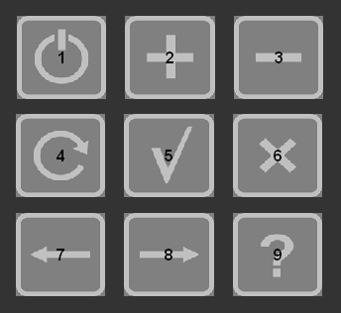

Рис. 4. Пример символьной матрицы 3х3.

(4) Символы, связанные с активацией "нежелательных" команд, возможно, способны становиться дистракторами.
Для ИМК-ФД характерна большая роль внимания, система управления которым как бы становится на место системы управления мышцами. Но в некоторых ситуациях внимание "притягивается" к значимым или потенциально значимым объектам (дистракторам) автоматически, выходя из-под сознательного контроля. Не может ли быть стать таким дистрактором символ в ИМК-ФД, связанный с командой, крайне нежелательной в текущем контексте (напр., ведущей к удалению важных файлов)? Этот вопрос становится особенно актуальным при высоком темпе работы с ИМК, когда сложно компенсировать единичные "скачки" внимания.
Чтобы смоделировать подобную ситуацию, мы предлагали испытуемым, освоившим работу с символьной матрицей 3х3, в течение той же экспериментальной сессии сыграть в игру, где "ввод" заданной команды давал 1 очко, "опасной" команды - снимал сразу 5 очков, а остальные ошибки не изменяли счет. Из 9 испытуемых трое "вводили" опасные команды с частотой, существенно более высокой, чем была их доля среди возможных вариантов ошибок; еще один испытуемый сделал повышенное число таких ошибок в течение интервала времени, когда ему было особенно сложно концентрировать внимание. Для статистически корректного ответа на вопрос, действительно ли по крайней мере некоторые операторы склонны к совершению ошибок подобного рода, требуются дополнительные исследования.

Заключение

В данной работе показано, что использование в ИМК, ориентированного на волну P300, интервалов времени, соответствующих компоненту N1, может существенно повысить его точностно-скоростные характеристики. Амплитуда этого компонента не различалась при существенно различающихся яркостных свойствах стимулов и фона; таким образом, маловероятно, что его чувствительность к целевым стимулам связана с их "фовеацией". На основании этого можно считать использование данного компонента в ИМК высоко перспективным.
Дальнейшего изучения требует проблема автоматического привлечения внимания к командам, которые желательно избегать в текущем контексте. Если подтвердится, что хотя бы часть операторов из-за сложности контроля над своим вниманием в подобных ситуациях может быть склонна к активации нежелательных команд, разработчики ИМК должны будут принимать меры для исключения такой опасности.

Список литературы

1. Конышев В.А. и др. Рос. физиол. журн. им. И.М.Сеченова. 2007. 93: 141–149.
2. Михайлова Е.С. и др. Журн. высш. нервн. деят. им. И. П. Павлова. 2008. 58: 302-308.
3. Dornhege G. et al. (Eds.) Towards brain–computer interfacing. MIT Press. 2007.
4. Farwell L.A., Donchin E. Electroenc. Clin. Neurophysiol. 1988. 70:510-23.
5. Kaplan A.Y. et al. Int. J. Neurosci. 2005. 115:781-802.
6. Krusienski D.J. et al. J. Neurosci. Meth. 2008. 167:15-21.
7. Schalk G. et al. IEEE Trans. Biomed. Eng. 2004. 51:1034-43.
8. Sellers E.W. et al. Biol. Psychol. 2006.73:242-252.

